
Муниципальное образование Кондинский район
Ханты-Мансийского автономного округа – Югры

ГЛАВА КОНДИНСКОГО РАЙОНА

ПОСТАНОВЛЕНИЕ

от 05 июня 2019 года |  |  | № 39-п
 | пгт. Междуреченский

О предоставлении разрешения
на условно разрешенный вид
использования земельного участка
и объекта капитального строительства

В соответствии со статьей 39 Градостроительного кодекса Российской Федерации, решением Думы Кондинского района от 27 марта 2017 года № 239 «Об утверждении Порядка организации и проведения публичных слушаний в муниципальном образовании Кондинский район», решением Думы Кондинского района от 02 ноября 2018 года № 459 «О принятии осуществления части полномочий по решению вопросов местного значения на 2019-2021 годы», Совета депутатов городского поселения Междуреченский от 06 июня 2017 года № 304 «Об утверждении Правил землепользования и застройки муниципального образования городское поселение Междуреченский Кондинского района Ханты-Мансийского автономного округа - Югры», на основании заключения комиссии по подготовке правил землепользования и застройки муниципальных образований городских и сельских поселений Кондинского района от 23 мая 2019 года № 13-2019, по результатам публичных слушаний по вопросу о предоставлении разрешения на условно разрешенный вид использования земельного участка и объекта капитального строительства, постановляю:
1. Предоставить разрешение на условно разрешенный вид использования земельного участка и объекта капитального строительства, в отношении земельного участка, расположенного по адресу: Чехова ул., д. 1, кв. 1, пгт. Междуреченский, Кондинский район, Ханты-Мансийский автономный округ - Югра (кадастровый номер 86:01:0401002:88) - под деловое управление (приложение).
2. Обнародовать постановление в соответствии с решением Думы Кондинского района от 27 февраля 2017 года № 215 «Об утверждении Порядка опубликования (обнародования) муниципальных правовых актов и другой официальной информации органов местного самоуправления муниципального образования Кондинский район» и разместить на официальном сайте органов местного самоуправления Кондинского района Ханты-Мансийского автономного округа - Югры.
3. Контроль за выполнением постановления возложить на заместителя главы района С.А. Боенко.

Глава района |  | А.В.Дубовик

кщ/Банк документов/Постановления 2019

Приложение
к постановлению главы района
от 05.06.2019 № 39-п

Схема размещения объекта
Фрагмент карты, земельный участок
по адресу: Чехова ул., д. 1, кв. 1, пгт. Междуреченский
86:01:0401002:88

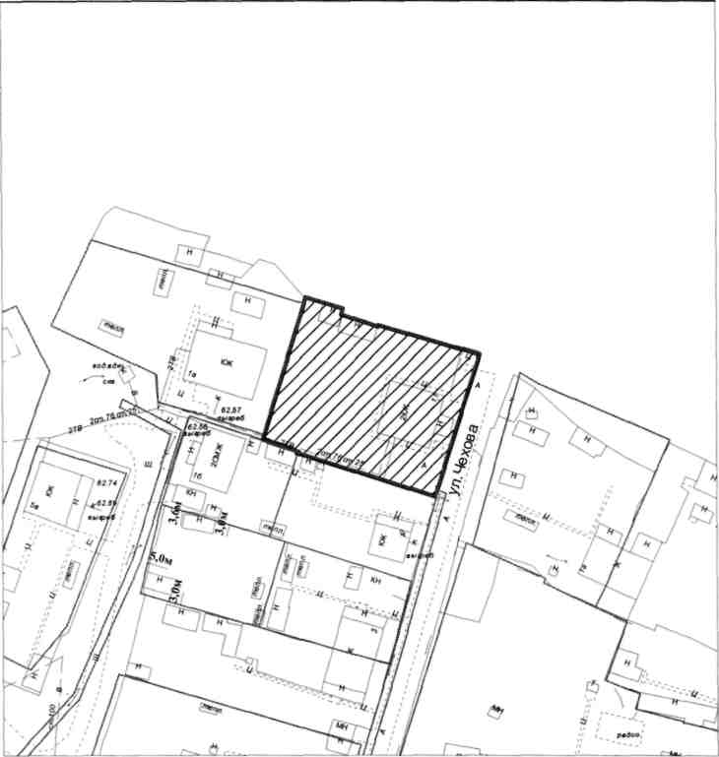

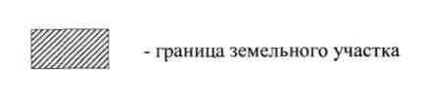
Выполнено: управлением архитектуры
и градостроительства администрации
Кондинского района
2019 г.

